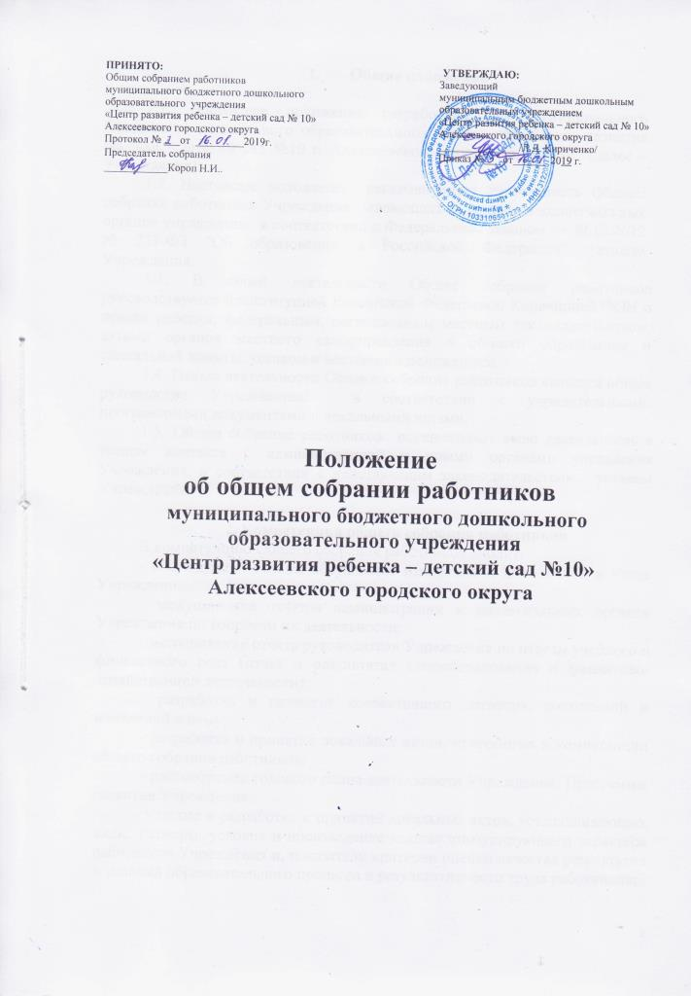

- Общие положения

1.1. Настоящее положение разработано для муниципального бюджетного дошкольного образовательного учреждения «Центр развития ребенка - детский сад №10 г. Алексеевского городского округа (далее – Учреждение).
1.2. Настоящее положение регламентирует деятельность Общего собрания работников Учреждения, являющегося одним из коллегиальных органов управления, в соответствии с Федеральным законом от 29.12.2012 № 273-ФЗ "Об образовании в Российской Федерации", уставом Учреждения.
1.3. В своей деятельности Общее собрание работников руководствуется Конституцией Российской Федерации, Конвенцией ООН о правах ребенка, федеральным, региональным местным законодательством, актами органов местного самоуправления в области образования и социальной защиты, уставом и настоящим положением.
1.4. Целью деятельности Общего собрания работников является общее руководство Учреждением в соответствии с учредительными, программными документами и локальными актами.
1.5. Общее собрание работников осуществляет свою деятельность в тесном контакте с администрацией и иными органами управления Учреждения, в соответствии с действующим законодательством, уставом Учреждения.

2. Компетенция общего собрания работников
В компетенцию Общего собрания работников входит:
- обсуждение Устава, обсуждение изменений и дополнений в Устав Учреждения;
- заслушивание отчетов администрации и коллегиальных органов Учреждения по вопросам их деятельности;
- заслушивание отчета руководителя Учреждения по итогам учебного и финансового года (отчет о результатах самообследования и финансово-хозяйственной деятельности);
- разработка и принятие коллективного договора, дополнений и изменений к нему;
- разработка и принятие локальных актов, отнесенных к компетенции общего собрания работников;
- рассмотрение годового плана деятельности Учреждения, Программы развития Учреждения;
- участие в разработке и принятии локальных актов, устанавливающих виды, размеры, условия и произведение выплат стимулирующего характера работников Учреждения и, показатели критерии оценки качества результатов и условий образовательного процесса и результативности труда работников;
- заслушивание отчета руководителя Учреждения по итогам учебного и финансового года (отчет о результатах самообследования и финансово-хозяйственной деятельности);
- определение направления экономической деятельности Учреждения;
- внесение предложений Учредителю по улучшению образовательной и финансово - хозяйственной деятельности;
- рассмотрение вопросов состояния трудовой дисциплины и принятие действий по ее укреплению, о поощрении и награждении работников;
- рассмотрение вопросов, связанных с безопасностью Учреждения.
- принятие мер по защите чести, достоинства и профессиональной репутации работников Учреждения, предупреждение противоправного вмешательства в их трудовую деятельность;
- принятие положений и иных локальных актов, отнесенных к компетенции общего собрания работников Учреждения.

3. Организация деятельности общего собрания работников
3.1. В состав общего собрания работников входят представители работников Учреждения.
3.2. Общее собрание работников собирается не реже 1 раза в год. Общее собрание работников считается правомочным, если на нем присутствует более половины его членов.
3.3. Для ведения общего собрания работников открытым голосованием избирается его председатель и секретарь сроком на 1 учебный год.
Решение общего собрания работников считается принятым и является обязательным, если принимается квалифицированным большинством голосов.. В случае равенства голосов решающим является голос председателя общего собрания работников.
В ходе заседания общего собрания работников его секретарь ведет протокол, в котором указывается повестка дня, краткое содержание выступлений, ход обсуждения вопросов, порядок и итоги голосования, принятое решение. Протокол подписывается председателем, секретарем и хранится в Учреждении. Общее собрание работников считается правомочным, если на нем присутствует более 50% членов.
3.4. Председатель общего собрания работников:
- организует деятельность общего собрания работников;
- информирует членов общего собрания работников о предстоящем заседании не менее чем за 5 дней;
- определяет повестку дня;
- контролирует выполнение решений.
3.5. На заседания общего собрания работников могут быть приглашены представители Учредителя, общественных организаций, органов муниципального и государственного управления. Лица, приглашенные на собрание, пользуются правом совещательного голоса, могут вносить предложения и заявления, участвовать в обсуждении вопросов, находящихся в их компетенции.
3.6. Деятельность общего собрания работников осуществляется по принятому плану на учебный год;
- после принятия решения носят рекомендательный характер, а после утверждения руководителем Учреждения становятся обязательными для исполнения;
- доводятся до сведения всех работников Учреждения не позднее, чем в течение 5 дней после прошедшего заседания.
3.7. Срок полномочий общего собрания работников - 5 лет.

4. Ответственность общего собрания работников
Общее собрание работников несет ответственность:
- за выполнение, выполнение не в полном объеме или невыполнение закрепленных за ним задач;
- соответствие принимаемых решений законодательству Российской Федерации, подзаконным нормативным правовым актам, Уставу Учреждения.
- за компетентность принимаемых решений.

- Делопроизводство общего собрания работников
  - Заседания общего собрания работников оформляются протоколом.
  - В протоколе фиксируются:
- дата проведения;
- количественное присутствие (отсутствие) работников;
- приглашенные (ФИО, должность);
- повестка дня;
- выступающие лица;
- ход обсуждения вопросов;
- предложения, рекомендации и замечания работников и приглашенных лиц;
- решение.
  - Протоколы подписываются председателем и секретарем Общего собрания работников, сшиваются, скрепляются подписью руководителя и печатью.
  - Нумерация протоколов ведется от начала учебного года.

- Заключительные положения
  - Изменения и дополнения в настоящее положение вносятся ббщим собранием работников и принимаются на его заседании.
  - Положение действует до принятия нового положения, утвержденного на общем собрании работников в установленном порядке.

